Отчет по лабораторной работе No7

Операционные системы

Ракутуманандзара Цантамписедрана Сарубиди

Содержание

# 1 Цель работы

Ознакомление с файловой системой Linux, её структурой, именами и содержанием каталогов. Приобретение практических навыков по применению команд для работы с файлами и каталогами, по управлению процессами (и работами), по проверке использования диска и обслуживанию файловой системы.

# 2 Задание

1. Выполнить все примеры из лабораторной работы
2. Выполнить команды по копирование,создание и перемещение файлов и каталогов
3. Определить опции команды chmod
4. Изменить права доступа к файлам
5. Прочитать документацию о командах mount,fsck,mkfs,kill
6. Контрольные вопросы

# 3 Выполнение лабораторной работы

**1. Выполнить все примеры из лабораторной работы**

Я создаю новый файл abc1 и копирую его в файл april и в файл may.Потом я проверяю, что все команды выполнены правлино(рис.1)

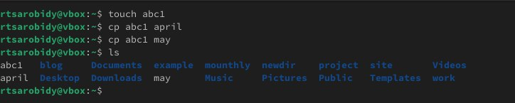

создание и копирование файла

Я создаю новую папку monthly, я копирую файл april и may в только созданную папку и проверяю если это сделаны правилно(рис.2)

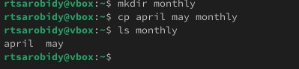

создание каталога и копирование файла в каталог

Я копирую файл monthly/may в файл с именем june(рис.3)

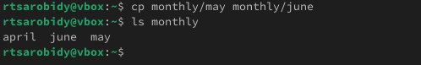

копирование файла

Я создаю новый каталог monthly.00 и копирую каталог monthly в каталог monthly.00(рис.4)

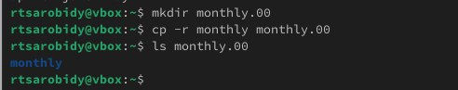

создание и копирование каталога

Я копирую каталог monthly.00 в каталоге /tmp(рис.5 и рис.6)

копирование каталога

копирование каталога

проверка

проверка

Я переименовываю файл april в july(рис.7)

переименование файла

переименование файла

Я перемещаю файл july в каталог monthly.00(рис.8)

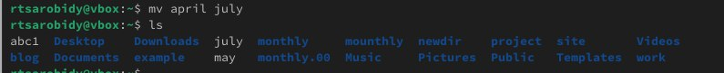

перемещение файла

Я переименовываю каталог monthly.00 в monthly.01 и создаю новый каталог reports(рис.9)

переименование каталога

переименование каталога

Я перемещаю каталог monthly.01 в каталог reports(рис.10)

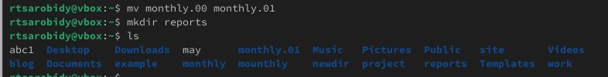

перемещение каталога

Я переименовывю каталог report/monthly.01 в report/monthly(рис.11)

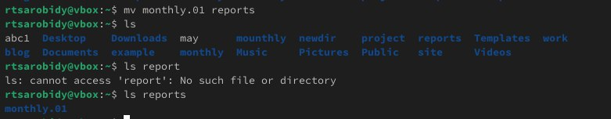

переименование каталога

Я проверяю права у файла may, изменяю права доступа, добавляя создателю можно выполнять файл(рис.12)

изменение правы доступы

изменение правы доступы

Я лишаю владельца файла ~/may права на выполнение(рис.13)

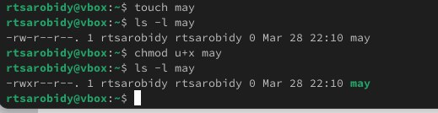

изменение правы доступы

Я меняю права доступа к каталогу monthly, группы и другие пользователи не смогу его прочитать(рис.14)

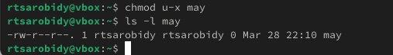

изменение правы доступы

Я меняю права доступа к файлу abc1, группы могут писать в этом файле(рис.15)

изменение правы доступы

изменение правы доступы

**2. Выполнить команды по копирование,создание и перемещение файлов и каталогов**

Я копирую файл /usr/include/sys/io.h в домашний каталог и назову его equipment(рис.16)

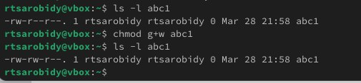

копирование и переименование файла

Я создаю новый каталог в домашнем каталоге ~/ski.plases(рис.17)

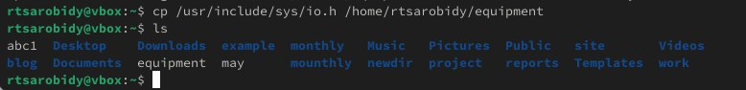

создание каталога

Я перемещаю файл equipment в каталог ~/ski.plases(рис.18)

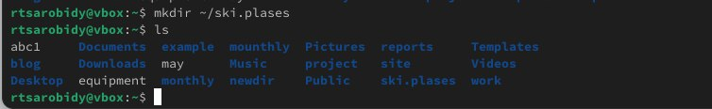

перемещение файла

Я переименовываю файл ~/ski.plases/equipment в ~/ski.plases/equiplist(рис.19)

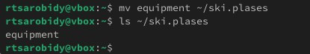

переименование файла

Я копирую файла abc1 в каталог ~/ski.plases, назову его equiplist2(рис.20)

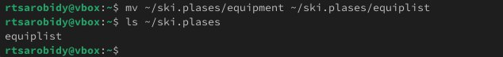

копирование файла

Я создаю каталог с именем equipment в каталоге ~/ski.plases(рис.21)

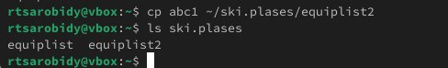

создание каталога

Я перемещаю файлы ~/ski.plases/equiplist и equiplist2 в каталог ~/ski.plases/equipment(рис.22)

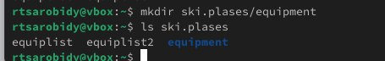

перемещение файла

Я создаю каталог ~/newdir, перемещаю его в каталог ~/ski.plases и назову его plans(рис.23)

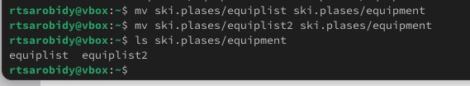

создание и перемещение каталога

**3. Определить опции команды chmod**

*Я определяю опции команды chmod, необходимые для того, чтобы присвоить перечисленным ниже файлам выделенные права доступа, считая, что в начале таких прав нет:*

Сначала я создаю каталог australia и добавляю права доступа drwxr–r–(рис.24)

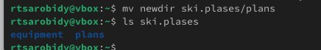

создание и изменение правы доступы australia

Я создаю каталог play и добавляю права доступа drwx–x–x (рис.25 и рис.26)

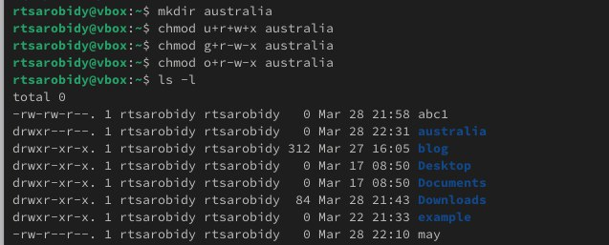

создание и изменение правы доступы play



проверка

Я создаю файл my_os и добавляю права доступа -r-xr–r–(рис.27)

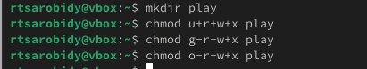

создание и изменение правы доступы my_os

Я создаю файл feathers и добавляю права доступа -rw-rw-r–(рис.28)

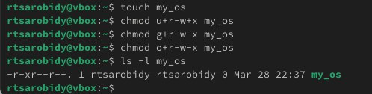

создание и изменение правы доступы feathers

**4. Изменить права доступа к файлам**

Я просморю содержимое в файл ~/.password-store(рис.29)

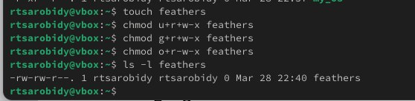

содержимое в файл ~/.password-store

Я копирую файл ~/feathers в файл ~/file.old(рис.30)

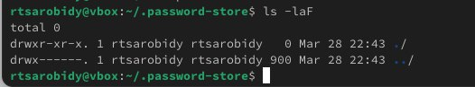

копирование файла

Я перемещаю файл ~/file.old в каталог ~/play(рис.31)

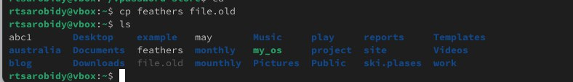

перемещение файла

Я копирую каталог ~/play в каталог ~/fun(рис.32)

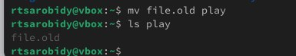

копирование каталога

Я перемещаю каталог ~/fun в каталог ~/play и назову его games(рис.33)

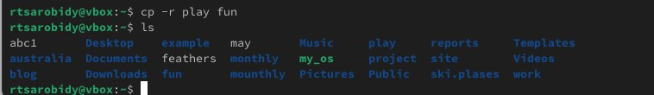

перемещение каталога

Я меняю права доступа файла ~/feathers, владельца не могут читать файл(рис.34)

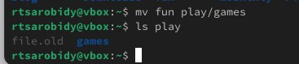

изменение правы доступы

Когда я пытаюсь его открыть, он выдает ошибку, потому что у меня нет прав на чтение(рис.35)

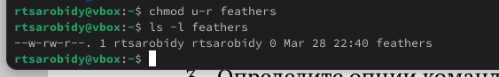

открытка файла

То же самое происходит, когда я пытаюсь скопировать его(рис.36)

копирование файла

копирование файла

Я даю владельцу файла ~/feathers право на чтение(рис.37)

изменение правы доступы

изменение правы доступы

Я меняю права доступа каталог ~/play, владельца нет права выполнение(рис.38)

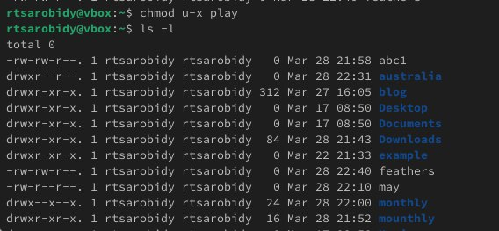

изменение правы доступы

Когда я пытаюсь вхожу в каталог ~/play, он выдает ошибки, потому что у меня нет прав на выполнение(рис.39)

вход в каталога

вход в каталога

Я меняю права доступа каталог ~/play, у владельцы есть права выполнение(рис.40)

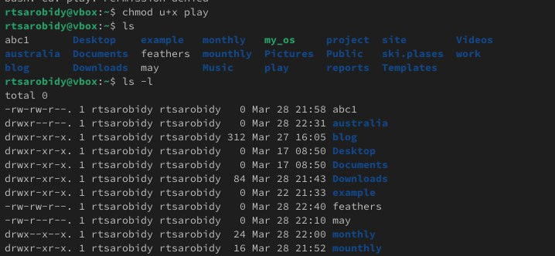

изменение правы доступы

**5. Прочитать документацию о командах mount,fsck,mkfs,kill**

Я прочитаю описание каждой из четырех команд с помощью man:

mount - это утилита командой строки в UNIX-подобных операционных системых. Она используетсядля монтирования файловых систем(рис.41)

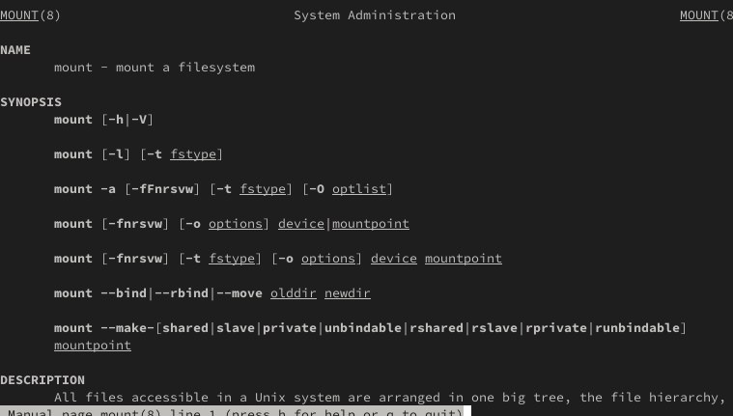

mount

fsck(проверка файловой системы) - это утилита командой строки, которая позволяет выполнять проверку согласованности и интерактивное исправление в одной или нескольких файловых системах Linux. Она использует программы, специфичные для типа проверяемой файловой системы(рис.42)

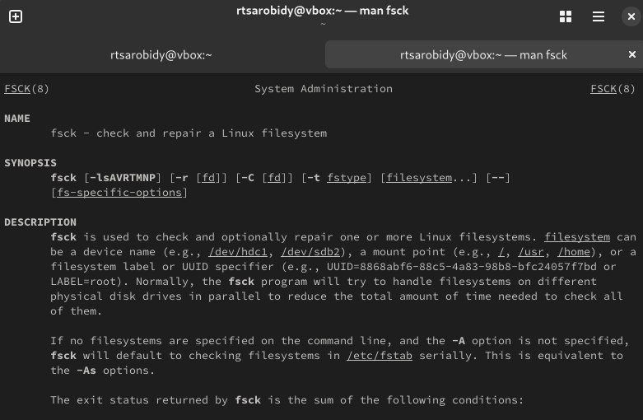

fsck

mkfs используется для создания файловой системы Linux на некотором устройстве, обычно в разделе жесткого диска. Аргументом filesys для файловой системы может быьт либо имя устройства(рис.43)

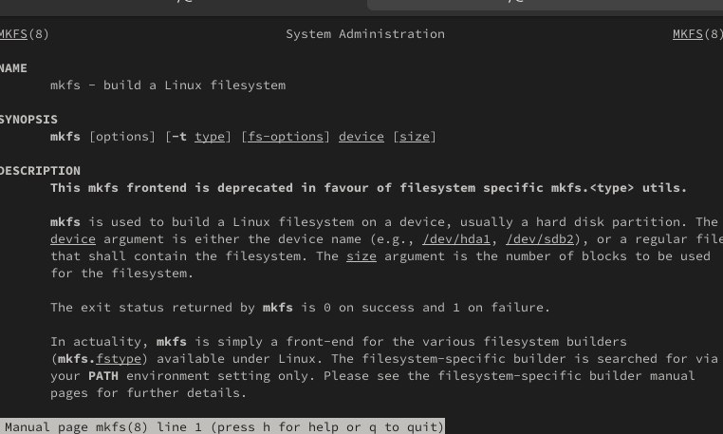

mkfs

Команд kill отправляет указанный сигнал указанному процессу. Если сигнал не указан, отправляется сигнал SIGTERM.Сигнал SIGTERM завершает работу только теч процессов, которые не обрабатывают его поступление. Для других процессов может потребоваться отправить сигнал SIGKILL, поскольку этот сигнал невозможно перехватить(рис.44)

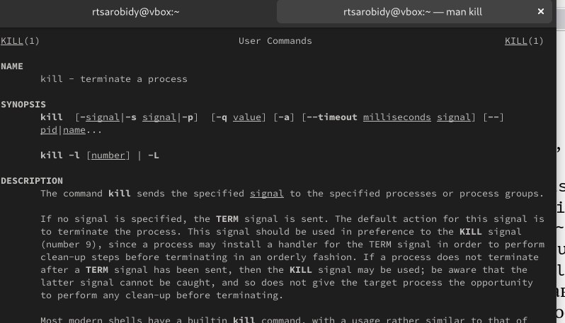

kill

**6. Контрольные вопросы**

1. Ext2, Ext3, Ext4 или Extended Filesystem - это стандартная файловая система для Linux. Она была разработана еще для Minix. Она самая стабильная из всех существующих, кодовая база изменяется очень редко и эта файловая система содержит больше всего функций. Версия ext2 была разработана уже именно для Linux и получила много улучшений. В 2001 году вышла ext3, которая добавила еще больше стабильности благодаря использованию журналирования. В 2006 была выпущена версия ext4, которая используется во всех дистрибутивах Linux до сегодняшнего дня. В ней было внесено много улучшений, в том числе увеличен максимальный размер раздела до одного экзабайта.

Btrfs или B-Tree File System - это совершенно новая файловая система, которая сосредоточена на отказоустойчивости, легкости администрирования и восстановления данных. Файловая система объединяет в себе очень много новых интересных возможностей, таких как размещение на нескольких разделах, поддержка подтомов, изменение размера не лету, создание мгновенных снимков, а также высокая производительность. Но многими пользователями файловая система Btrfs считается нестабильной. Тем не менее, она уже используется как файловая система по умолчанию в OpenSUSE и SUSE Linux.

1. / — root каталог. Содержит в себе всю иерархию системы;

/bin — здесь находятся двоичные исполняемые файлы. Основные общие команды, хранящиеся отдельно от других программ в системе (прим.: pwd, ls, cat,ps);

/boot — тут расположены файлы, используемые для загрузки системы (образ initrd, ядро vmlinuz);

/dev — в данной директории располагаются файлы устройств (драйверов). С помощью этих файлов можно взаимодействовать с устройствами. К примеру, если это жесткий диск, можно подключить его к файловой системе. В файл принтера же можно написать напрямую и отправить задание на печать;

/etc — в этой директории находятся файлы конфигураций программ. Эти файлы позволяют настраивать системы, сервисы, скрипты системных демонов;

/home — каталог, аналогичный каталогу Users в Windows. Содержит домашние каталоги учетных записей пользователей (кроме root). При создании нового пользователя здесь создается одноименный каталог с аналогичным именем и хранит личные файлы этого пользователя;

/lib — содержит системные библиотеки, с которыми работают программы и модули ядра;

/lost+found — содержит файлы, восстановленные после сбоя работы системы. Система проведет проверку после сбоя и найденные файлы можно будет посмотреть в данном каталоге;

/media — точка монтирования внешних носителей. Например, когда вы вставляете диск в дисковод, он будет автоматически смонтирован в директорию /media/cdrom;

/mnt — точка временного монтирования. Файловые системы подключаемых устройств обычно монтируются в этот каталог для временного использования;

/opt — тут расположены дополнительные (необязательные) приложения. Такие программы обычно не подчиняются принятой иерархии и хранят свои файлы в одном подкаталоге (бинарные, библиотеки, конфигурации);

/proc — содержит файлы, хранящие информацию о запущенных процессах и о состоянии ядра ОС;

/root — директория, которая содержит файлы и личные настройки суперпользователя;

/run — содержит файлы состояния приложений. Например, PID-файлы или UNIX-сокеты;

/sbin — аналогично /bin содержит бинарные файлы. Утилиты нужны для настройки и администрирования системы суперпользователем;

/srv — содержит файлы сервисов, предоставляемых сервером (прим. FTP или Apache HTTP);

/sys — содержит данные непосредственно о системе. Тут можно узнать информацию о ядре, драйверах и устройствах;

/tmp — содержит временные файлы. Данные файлы доступны всем пользователям на чтение и запись. Стоит отметить, что данный каталог очищается при перезагрузке;

/usr — содержит пользовательские приложения и утилиты второго уровня, используемые пользователями, а не системой. Содержимое доступно только для чтения (кроме root). Каталог имеет вторичную иерархию и похож на корневой;

/var — содержит переменные файлы. Имеет подкаталоги, отвечающие за отдельные переменные. Например, логи будут храниться в /var/log, кэш в /var/cache, очереди заданий в /var/spool/ и так далее;

1. Монтирование тома.
2. Отсутствие синхронизации между образом файловой системы в памяти и ее данными на диске в случае аварийного останова может привести к появлению следующих ошибок:Один блок адресуется несколькими mode (принадлежит нескольким файлам). Блок помечен как свободный, но в то же время занят (на него ссылается onode). Блок помечен как занятый, но в то же время свободен (ни один inode на него не ссылается). Неправильное число ссылок в inode (недостаток или избыток ссылающихся записей в каталогах). Несовпадение между размером файла и суммарным размером адресуемых inode блоков. Недопустимые адресуемые блоки (например, расположенные за пределами файловой системы). “Потерянные” файлы (правильные inode, на которые не ссылаются записи каталогов). Недопустимые или неразмещенные номера inode в записях каталогов.
3. mkfs - позволяет создать файловую систему Linux.
4. Cat - выводит содержимое файла на стандартное устройство вывода. Выполнение команды head выведет первые 10 строк текстового файла. Выполнение команды tail выведет последние 10 строк текстового файла. Команда tac - это тоже самое, что и cat, только отображает строки в обратном порядке. Для того, чтобы просмотреть огромный текстовый файл применяются команды для постраничного просмотра. Такие как more и less.
5. копирует или перемещает директорию, файлы.
6. переименовать или переместить файл или директорию.
7. Права доступа к файлу или каталогу можно изменить, воспользовавшись командой chmod. Сделать это может владелец файла (или каталога) или пользователь с правами администратора

# 4 Выводы

При выполнении данной лабораторной работы я ознакомилась с файловой системой Linux, её структурой, именами и содержанием каталогов. Приобрела практические навыки по применению команд для работы с файлами и каталогами, по управлению процессами (и работами), по проверке использования диска и обслуживанию файловой системы

# Список литературы

Лабораторная работа № 7